
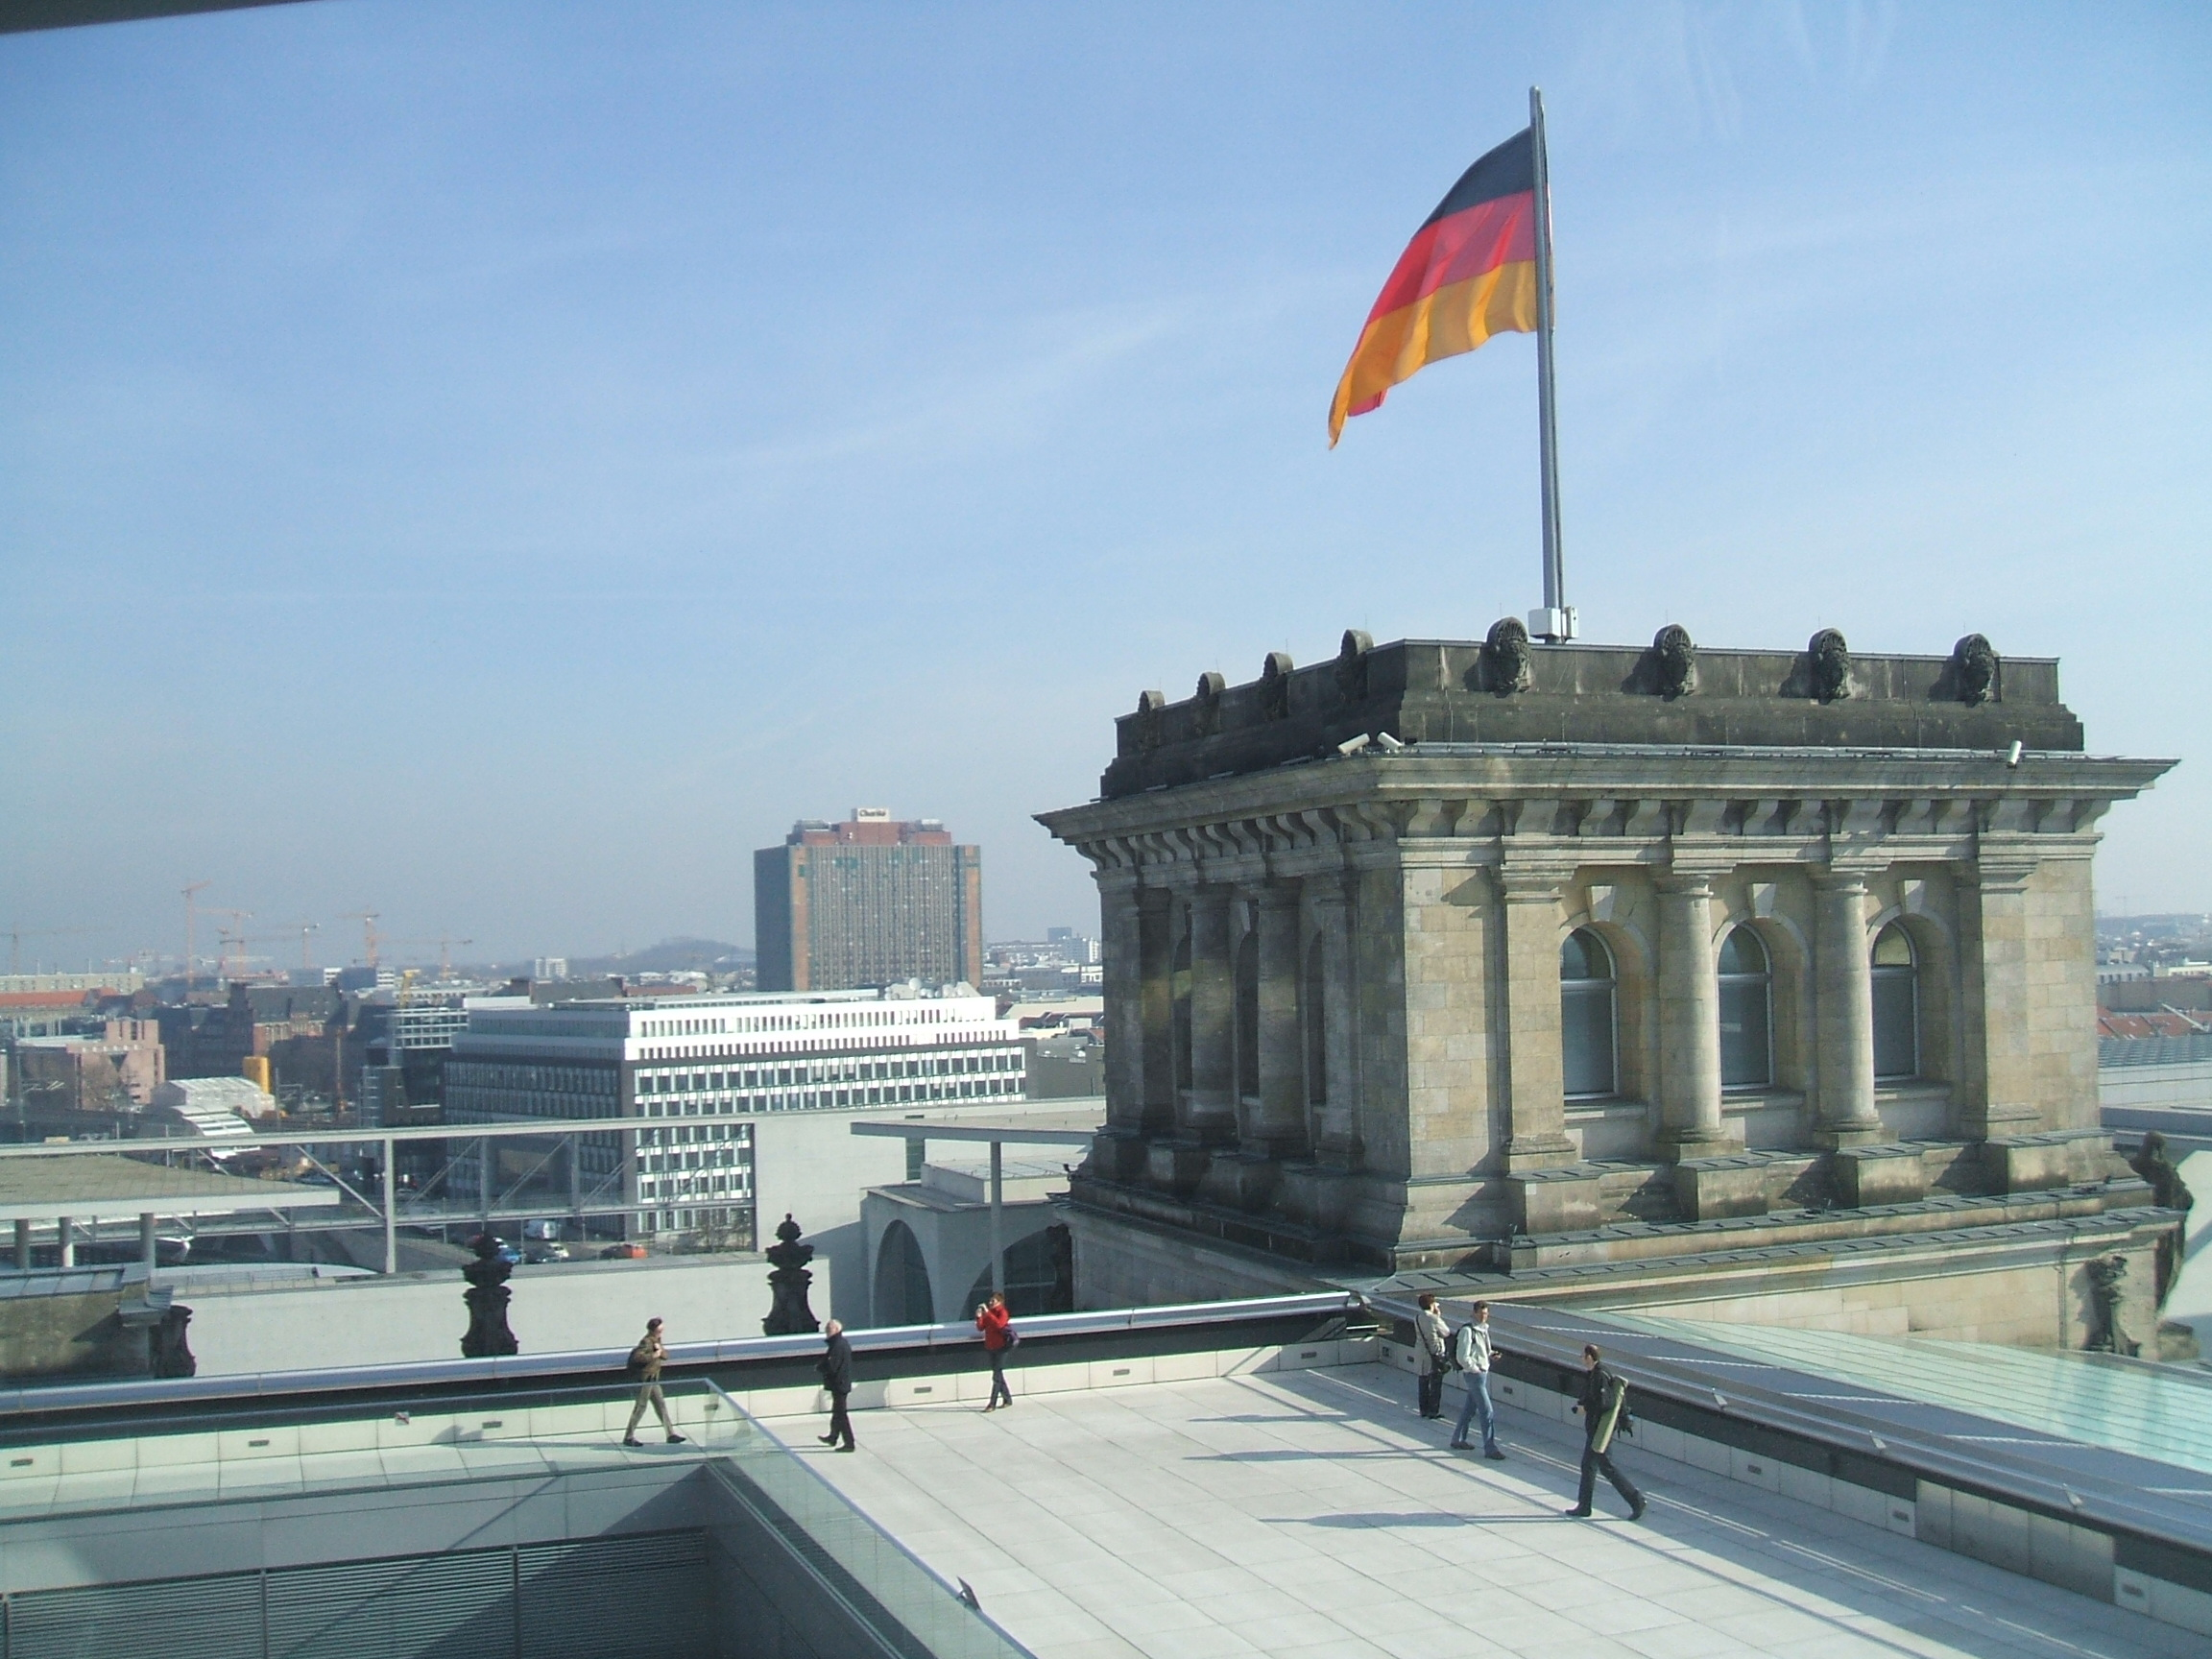
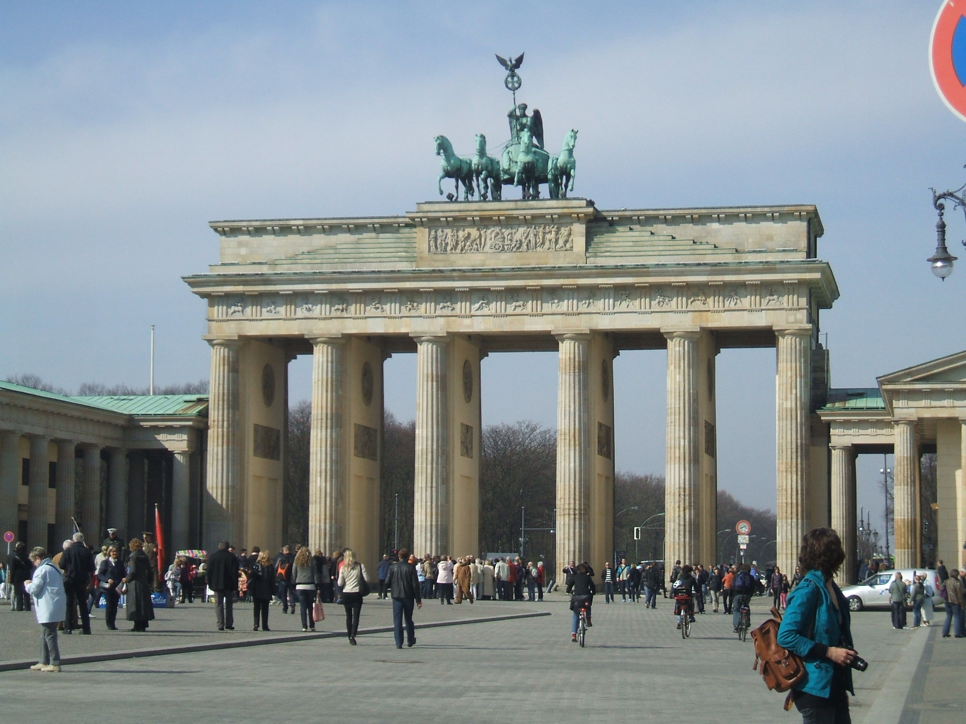
Gendarmenmarkt to jeden z najpiękniejszych placów w Europie. Tutaj znajduje się jeden z najpiekniejszych Jarmarków Świątecznych - zabytkowy Berliner Weihnachtsmarkt. Bajecznie ustrojone ulice i wystawy sklepowe, grzane wino, występy zespołów muzycznych wprowadzają uczestników w atmosferę Świąt Bożego Narodzenia.Tu można poznać kulinarne tajemnice i nabyć niezwykłe wyroby rękodzielnicze. Po jarmarcznych zakupach warto zobaczyć - panoramę Berlina z Reichstagu, Bramę Brandenburską, zespół pałacowo-parkowy Sanssouci, Muzeum Pergamonu.

JARMARK ŚWIĄTECZNY BERLIN 13.12 – 14.12.2014

PIERWSZY DZIEŃ:
- Wyjazd godz. 03.00
- przejazd do Berlina
- Zwiedzanie - Katedra Berlińska, Muzeum Pergamonu, przejście aleją Unter den Linden, Brama Brandenburska, Reichstag. Spacer po słynnym bulwarze handlowym Kurfurstendamm. Czas wolny na jarmarku świątecznym.
- Obiadokolacja, nocleg

DRUGI DZIEŃ:
- Śniadanie
- Lubben: zamek, pozostałości murów obronnych, ratusz, słup milowy poczty saskiej, rynek; Cottbus: starówka, secesyjny teatr, błonia nad Sprewą, krótki pobyt na jarmarku świątecznym
- W godz. popołudniowych wyjazd w drogę powrotną do kraju.

Cena dla grupy min. 45 osób płacących: 345 zł + bilety wstępów
Cena dla członków ZNP 245 zł

ŚWIADCZENIA:
- przejazd autokarem LUX (klimatyzacja, toaleta)
- 1 nocleg (pokoje z łazienkami)
- 1 śniadanie; 1 obiadokolacja
- Pilot
- ubezpieczenie NwiKL

____________________________________________________________________

Katowice, ul. Stawowa 5/7 tel. 32/7818341, fax 32/ 2068022
e-mail: grasz@indexpolska.com.pl www.indexpolska.com.pl

